***Автоматична система хронометражу змагань***

Зміст

[Зміст 2](#_Toc460972177)

[ВСТУП 4](#_Toc460972178)

[ПОСТАНОВКА ЗАДАЧІ 6](#_Toc460972179)

[РЕАЛІЗАЦІЯ ПОСТАВЛЕНОЇ ЗАДАЧІ 8](#_Toc460972180)

[ОПИС МАКЕТУ СИСТЕМИ 13](#_Toc460972181)

[ТЕСТУВАННЯ МАКЕТУ 14](#_Toc460972182)

[Тестування протоколу синхронізації часу 14](#_Toc460972183)

[Тестування інформаційного протокол та функціональне тестування 14](#_Toc460972184)

[Тестування запису даних на SD карту 15](#_Toc460972185)

[Тест пропадання зв’язку між блоком «старт» та «фініш» 15](#_Toc460972186)

[Тестування пропадання живлення на одному з блоків 15](#_Toc460972187)

[Виймання карти пам’яті при роботі системи 15](#_Toc460972188)

[Тест розсинхронізації внутрішніх годинників 15](#_Toc460972189)

[«Старт» 16](#_Toc460972190)

[Елементи управління 16](#_Toc460972191)

[Іформація на дисплеї 16](#_Toc460972192)

[«Фініш» 17](#_Toc460972193)

[Елементи управління 17](#_Toc460972194)

[Інформація на дисплеї 17](#_Toc460972195)

[Інструкція по використанню 18](#_Toc460972196)

[«Старт» 18](#_Toc460972197)

[Ініціалізація системи 18](#_Toc460972198)

[Старт лижника 19](#_Toc460972199)

[«Фініш» 20](#_Toc460972200)

[Ініціалізація системи 20](#_Toc460972201)

[Фінішування лижника 22](#_Toc460972202)

[Режими світлодіодної індикації 23](#_Toc460972203)

[Перегляд даних із SD карти пам’яті 23](#_Toc460972204)

[ВИСНОВКИ 24](#_Toc460972205)

ВСТУП

Таймер - один із найзручніших електронних пристроїв, який дозволяє автоматизувати управління будь якими приладами. Це пристрій, який показує поточний час, та дозволяє вмикати та вимикати електронну апаратуру в потрібний момент. Широкого застосування таймери знайшли і в спорті. Це по суті електронні секундоміри. І саме секундомір в гірськолижному спорті є приладом, по якому визначається успішність спортсмена на гірськолижній трасі. Такі секундоміри ще називають електронний хронометраж та широко використовують під час тренувань і в гірськолижних змаганнях, де долі секунди визначають місце спортсмена у турнірній таблиці.

Хронометрія (від грец. χρόνος – час і μέτρηση – вимірювання) – наука про методи та засоби вимірювання часу, а також галузь техніки, що займається такими вимірами. Основний зміст хронометражу – визначення часу, що витрачається на виконання будь-якої дії

Електронна система хронометражу – це звичний для всіх секундомір, доповнений електронними пристроями, які автоматично запускають відлік часу при старті спортсмена і автоматично зупиняють відлік часу коли спортсмен фінішує. Сучасні моделі електронних хронометрів мають вмонтоване програмне забезпечення, що дозволяє використовувати пристрій для різноманітних популярних видів спорту. Вони стають більш складними по функціям, що дає можливість вираховування результату з найбільшою точністю. Також вони дозволяють обробляти паралельно результати декількох змагань одночасно. Спортивний таймер може бути доповнений демонстраційним електронним табло для глядачів та суддів.

Для авто- , вело-, мото-, і інших професіональних видів спорту система хронометражу включає транспондери, які дозволяють фіксувати час проходження кола в режимі реального часу. А для гірськолижного спорту відомий швейцарський виробник TAG Heuer зробив систему хронометражу з персональними секундомірами/маркерами. Прилад (персональний секундомір ), який спортсмен носить при собі на тренуванні, автоматично запускає підрахунок часу при відкриванні стартових воріт і зупиняє при пересіканні лінії фінішу.

Можливості з’єднання електронних хронометрів із комп’ютером за допомогою спеціально розроблених програм, передача інформації між ними, об’єднання хронометрів у мережу дає великі можливості для слідкування за ходом змагань та за показниками часу проходження окремих відрізків траси спортсменом .

Гнучкість програмного забезпечення, доступність мобільного інтернету дозволяє створювати зручні комплекси із систем хронометражу, комп’ютерів, зовнішніх дисплеїв(моніторів), динамічних сторінок в інтернеті – все це робить гірськолижні змагання більш видовищним, а інформацію відкритою для великого числа глядачів. А використання систем електронного хронометражу на тренуванні дає можливість спортсмену разом із тренером проаналізувати свій спуск і експериментувати з різними варіантами проходження воріт, фігур та вибору найкращої траєкторії для зменшення часу проходження маршруту по трасі. На ринку електронних систем хронометражу представлені моделі різних фірм: ALGE Timing, Microgate, Brower Timing System, TAG Heuer.

Слід згадати також компанію «Omega» , яка у 1932 році вперше оснастила технічними засобами Олімпійські Ігри в Лос-Анжелосі. Це був перший випадок, коли за хронометраж всіх олімпійських змагань відповідала приватна компанія, а результати переможців і призерів вперше були виміряні з точністю до 1/10 секунди.

# ПОСТАНОВКА ЗАДАЧІ

Всі існуючі системи хронометражу можна розділити на дві категорії: ручні та електронні.

Ручні системи, як правило, включають табло та серію пультів. Один пульт є загальним, стартовим, а решта – фінішні, фіксуючі результат. Пристроєм, який веде підрахунок часу і виводить результати на табло або монітор комп’ютера в цьому випадку є контролер самого табло.

Електронні системи хронометражу є невід’ємним пристроєм всіх сучасних спортивних змагань.

Можна виділити два основних (дуже грубо) класи систем електронного хронометражу :

* транспондерні системи хронометражу – системи, в яких кожному спортсмену видається електронна мітка. Транспондер – невеликий бездротовий пристрій, який передає сигнал на приймачі , встановлені на шляху слідування спортсмена
* фотофініш - це системи в яких фіксація фінішу виконується відеопристроєм, синхронізованим із центральним таймером, який запускається від стартового пістолета. Гонки із масовим стартом і гонки переслідування можуть відбуватись тільки з системою фотофініш, оскільки тільки вона дозволяє по зображенню визначити черговість пересікання спортсменами фінішної прямої. Ніяке інше обладнання не дозволяє це зробити. Тому фотофініш, як правило , є частиною великих комбінованих систем.

В загальному всі сучасні системи автоматизованого хронометражу – це комбіновані системи, які включають в себе ручну фіксацію результатів суддями і високоточні пасивні стартові та фінішні елементи.

Також системи хронометражу можна класифікувати за типом з’єднання старту із фінішем : провідний зв'язок ( по довжині всієї траси прокладено кабель ) та бездротовий (з’єднання старту та фінішу відбувається по радіоканалу) . Перший тип є досить незручним, так як довжина траси може досягати 3 км. Також досить важко виявити конкретне місце розриву кабелю. Ці недоліки усунені в бездротовому зв'язку. Природно, така система також не без недоліків. Так як початкова та кінцева точка спортивних змагань може бути в декількох кілометрах одна від одної, передавач повинен бути досить потужним, щоб надійно передавати сигнал через відрізок місцевості, на якому можуть зустрічатися природні перешкоди для бездротової передачі. Достовірність передачі також залежить від місцевості, оскільки передача блокується горбистою місцевістю або великими будівлями.

Згідно з International Ski Federation та аналізом існуючих систем хронометражу (ALGE Timing, TAG Heuer, Microgate) вимогами до нашої системи старт фініш є автоматична фіксація старту та фінішу, підрахунок часу з точністю до 1/100 с, робота на великих відстанях, захищеність передачі даних та зберігання в пам`яті результатів заданої кількості лижників.

Згідно проведених досліджено було сформовано задачу на проектування системи :

1. система повинна бути автономною
2. точність вимірювання результатів часу проходження лижником траси 1/100 с
3. альтернативна заміна хронопринтера SD картою пам’яті для збереження результатів
4. мале енергоспоживання системи
5. можливість розширення системи :
   1. розширення по дальності (додавання додаткових проміжних радіомодулів)
   2. підключити Bluetooth для керування системою та переглядом результатів
   3. дублювання – можливість втілення іншого бездротового інтерфейсу

# РЕАЛІЗАЦІЯ ПОСТАВЛЕНОЇ ЗАДАЧІ

Система старт-фініш проектувалася для учнів дитячої спортивної школи. Старт спортсмена фіксується при відхиленні стартових воріт. Фініш учасника фіксується при пересіканні лижником інфрачервоного променю. Зв'язок між стартом та фінішом реалізовано по радіоканалу на базі модулів XBee.

Наша система хронометражу складається із двох вузлів: «старт» та «фініш» і виконує :

* автоматичний запис часу старту лижника при пересіканні ним лінії старту (при відкритті стартових воріт або при пересіканні променя інфрачервоного бар’єру ).
* автоматичний запис часу фінішу лижника при пересіканні спортсменом лінії фінішу(при пересіканні променя інфрачервоного бар’єру ).
* автоматичний обрахунок часу проїзду лижником траси та запис всіх результатів на карту пам’яті
* автоматичний контроль наявності бездротового з’єднання між вузлами
* автоматичний контроль старту лижників (дозвіл/заборона старту)
* контроль максимальної кількості лижників на трасі

Для системи було використано схему master-slave, так як вона найкраще підходила для реалізації даної системи. В якості master було вибрано фінішний блок для зручності користування (перегляд результатів лижників), slave – стартовий блок.

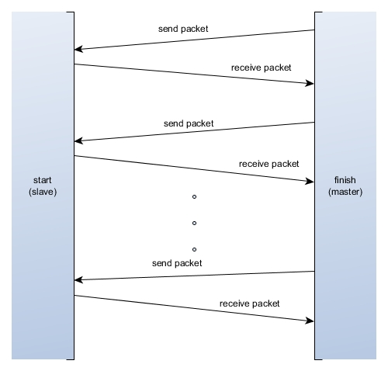

На старті та на фініші установлений LCD дисплей та світлодіодний індикатор для відображення поточного стану системи. LCD дисплей не є обов’язковим, і по бажанні може бути виключеним із комплектації. Світлодіодний індикатор на старті показує дозвіл (світлодіод світиться) або заборону (мигає / не світиться) виїзду лижника на трасу. Також від має два режими моргання для індикації ініціалізації системи та помилок.

Синхронізація часу реалізована на основі протоколу NTP.

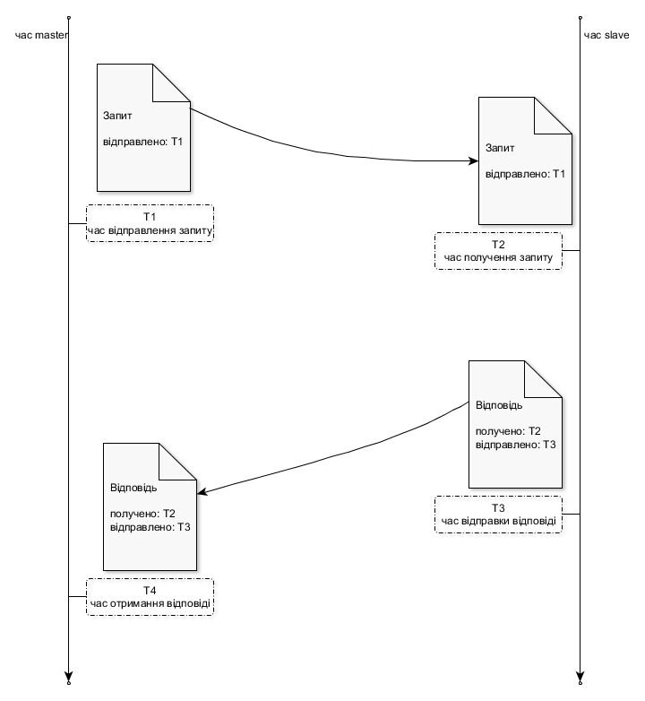

Master відправляє час Т1. Slave отримує його та встановлює як свій реальний час та засікає час T2 (час отримання пакету). Далі він відправляє пакет із часом отримання запиту та часом відправлення відповіді. Master засікає час Т4 – час прийому відповіді від slave. Маючи часи Т1-Т4 master обраховує тривалість відправлення пакету за формулою (при умові що час прийому пакету та час відправлення пакету однакові):

Далі master просто відправляє цей час наступним пакетом. Slave додає його до свого реального часу.

Зараз ми змогли забезпечити синхронізацію внутрішніх годинників блоку «старт» та «фініш» з точністю до 60мс. Така точність обумовлена несиметричністю каналу передачі.

Максимальна кількість лижників на трасі обмежена чотирма (при потребі можна збільшити до потрібної кількості). Кількість збережених результатів обмежена ємністю карти пам’яті.

Максимальна віддаль між блоками «старт» та «фініш» обмежена дальністю роботи XBee модулів і складає 100м в умовах наявності перешкод між блоками та 1500м при прямій видимості. Дані перед передачею кодуються чотирьохбайтним циклічним кодом CRC32.

***Технічні характеристики системи:***

|  |  |
| --- | --- |
| точність вимірювання результату лижника | 60 мс |
| максимальна кількість лижників на трасі | 4 |
| максимальна кількість лижників які можуть фінішувати при відсутності карти пам’яті | 12 |
| максимальна дальність між стартом та фінішем з гарантованим зв’язком (при використанні модулів XBee Pro) | 100 м |
| максимальна дальність між стартом та фінішем | 1.5 км |
| енергоспоживання | 160 мА |
| живлення | 5 В |

При вмиканні системи відбувається ініціалізація всіх компонентів (RTC, радіо модулів, карти пам’яті, дисплея при його наявності), перевірка мережі, синхронізація внутрішнього годинника блоку фінішу із зовнішнім енергонезалежним RTC, та синхронізація внутрішнього годинника «старту» із «фінішем». При відсутності помилок система переходить в режим готовності до старту лижника, на старті засвічується світлодіод - індикація дозволу старту лижника. На фініші при відсутності лижників на трасі світлодіод не горить, і відповідно при появі лижника – засвічується.

При старті лижника записується його реальний час з точністю до 1 мс та потім відсилається на фінішний блок. Між стартами лижників мінімальний таймаут 5 секунд. При втраті зв’язку із фінішем, переповненні пам’яті для зберігання лижників та досягнення максимальної кількості лижників на трасі система не допустить старт наступного лижника.

Алгоритм роботи блоку «старт»:

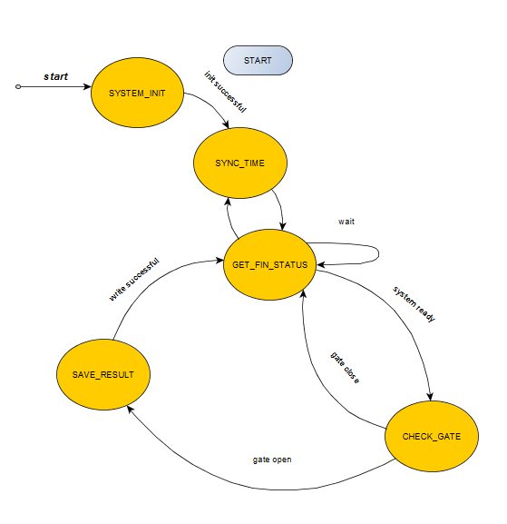

Алгоритм роботи блоку «фініш»:

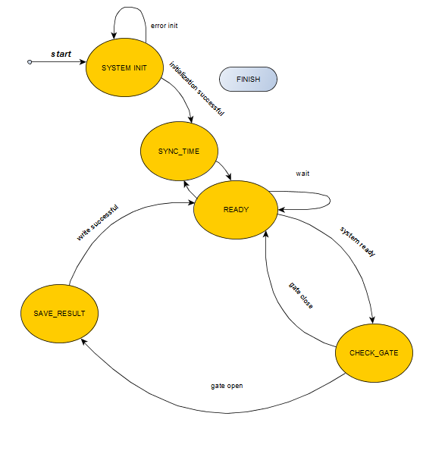

При перетині спортсменом фінішної прямої відбувається запис реального часу фінішування з точністю до 1мс та обрахунок часу проїзду ним траси. Запис всіх результатів проводиться на карту пам’яті. При вийманні карти пам’яті під час змагань результати записуються у буфер, який може зберегти результати 9 спортсменів. При заповненні буферу система забороняє старт лижника та записує при фінішуванні результати лижників які ще були на трасі. Як тільки карту пам’яті буде підключено всі результати із буферу запишуться на неї, і система відновить свою роботу даючи дозвіл на старт наступному спортсмену.

# ОПИС МАКЕТУ СИСТЕМИ

Згідно технічного завдання для системи було вирішено використати плату розробника CY8CKIT-042 BLE PIONEER BOARD, так як у неї встановлено найточніший зовнішній кварц (в порівнянні із 042 PIONEER).

В якості дисплея для відображення інформації про поточний стан системи було використано поширений LCD екран LCM-S01602.

Зовнішній енергонезалежний RTC модуль для синхронізації часу було вибрано на основі мікросхеми DS1307 через її мале енергоспоживання та можливість автоматичного переходу на роботу від резервного живлення (батарейка) при зникненні основного.

В якості пам’яті для зберігання результатів спортсменів ми вибрали SD карту пам’яті для зручності перегляду та обробки результатів на комп’ютері чи смартфоні.

Для зв’язку між стартом та фінішом було використано модулі XBee по причині простоти підключення та можливості збільшення дальності між стартом та фінішем за рахунок додавання додаткових модулів-ретрансляторів.

Структурна схема макету :

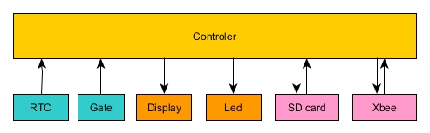

# ТЕСТУВАННЯ МАКЕТУ

### Тестування протоколу синхронізації часу

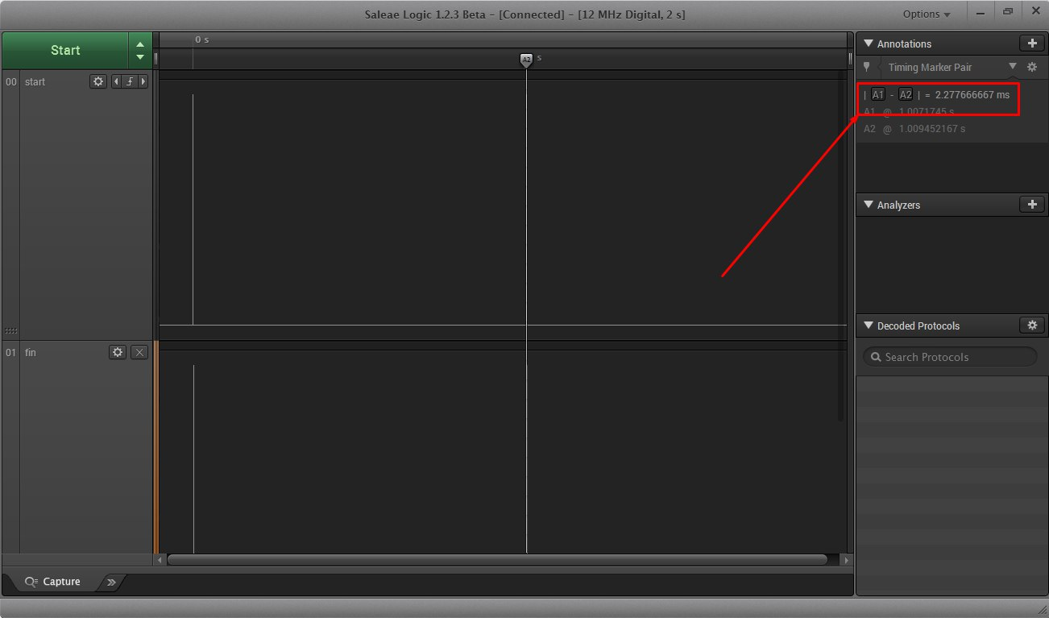Блок «старт» було налаштовано на подачу імпульса кожної секунди. Аналогічно було налаштовано блок «фініш». Далі підключили логічний аналізатор та вимірювали затримку після синхронізації часу.

Після проведення серії вимірів було визначено максимальну розсинхронізацію часу на «старті» та «фініші» у розмірі 60 мс.

### Тестування інформаційного протокол та функціональне тестування

Реальні ворота були замінені кнопками. Натискання клавіш було проведено у різних ситуаціях (при синхронізації часу, коли заборонено старт лижника(старт), при відсутності лижників на трасі(фініш), при збереженні результатів) – система працювала коректно. При забороні старту лижника система не реагувала на «відкривання стартових воріт». Аналогічно і блок «фініш» при відсутності лижників на трасі. Також симулювали подвійне спрацьовування воріт(подвійне натискання клавіші) – система спрацьовувала лише на перше спрацювання воріт.

Для тестування інформаційного протоколу, один з XBee модулів було підключено до комп’ютера, і програма передавала різні набори даних на інший XBee модуль, встановлений на макеті. При виявленні розбитого чи невірного пакету даних через послідовний порт виводилось повідомлення про помилку. Була додана контрольна сума, що унеможливлює відпрацювання модулем невірних даних.

### Тестування запису даних на SD карту

Було написано тестову програму для тестування запису даних на карту пам’яті. Програма записувала 100 файлів по 1000 результатів у кожному, а потім очищала карту пам’яті і знову повторювала процес. При виникненні помилки при запису програма зупиняла свою роботу та виводила відповідне повідомленні про помилку. Тестування проводилося протягом 6 годин. Помилок не було виявлено.

### Тест зникнення зв’язку між блоком «старт» та «фініш»

При відсутності зв’язку система повідомила про неготовність до роботи та відбувалася заборона старту наступного лижника. Фінішування лижників та запис результатів відбувалося коректно.

### Тестування зникнення живлення на одному з блоків

При зникненні живлення на одному з блоків, а потім його появи відбувається встановлення зв’язку, а потів синхронізація внутрішніх годинників блоку «старт» та «фініш».

### Виймання карти пам’яті при роботі системи

При вийманні карти пам’яті результати записуються у внутрішню пам'ять блоком «фініш». При зникненні живлення на цьому блоці всі результати не будуть збережені. При заповненні цієї пам’яті (12 результатів) відбувається заборона старту наступного лижника. При вставленні карти пам’яті всі результати перезапишуться на неї.

### Тест розсинхронізації внутрішніх годинників

Був проведений 8 годинний тест. Систему включити, заміряли роз синхронізацію годинників на «старті» та «фініші». Через 8 год було проведено повторний замір розсинхронізації годинників – вона збільшилася на 58мс. Отже за 1 год відбувається роз синхронізація на 58/8 = 7.25мс. Для її усунення потрібно проводити синхронізацію часу кожних 10 хв.

## «***Старт***»

### Елементи управління

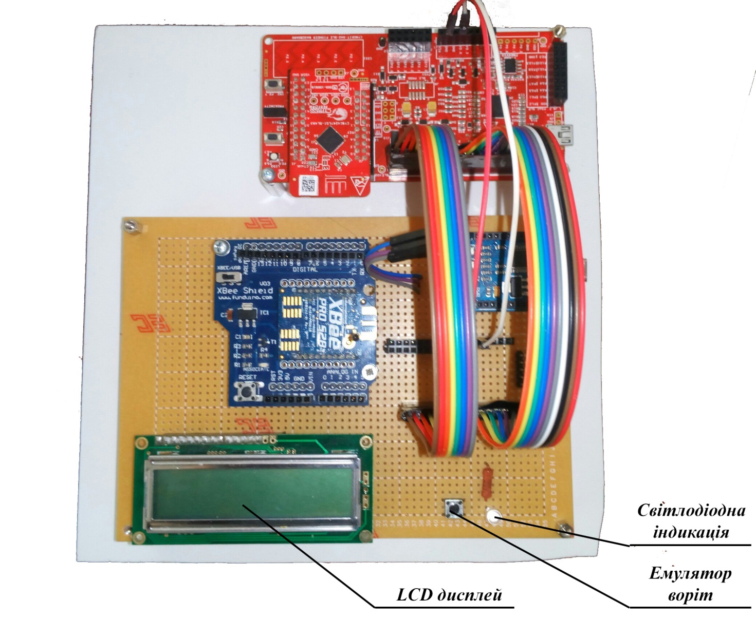

### Іформація на дисплеї

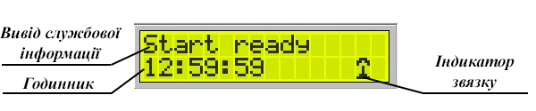

## «***Фініш***»

### Елементи управління

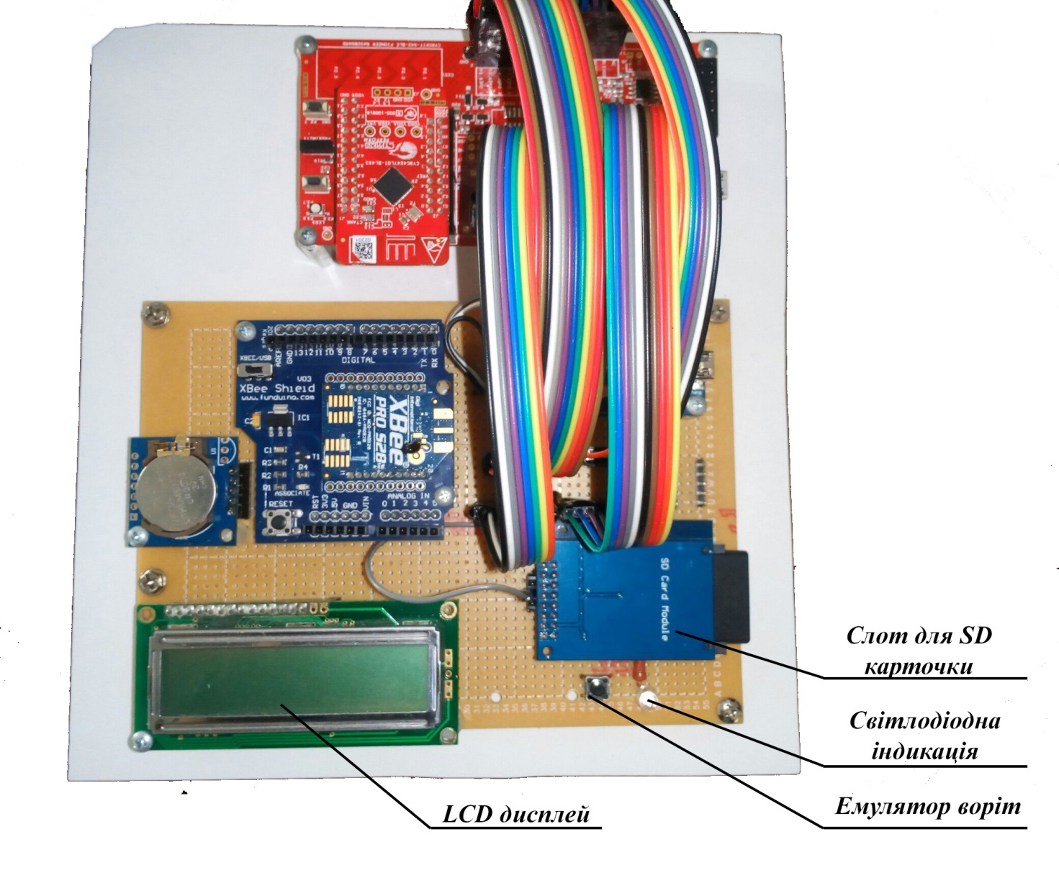

### Інформація на дисплеї

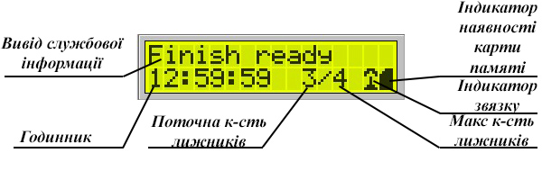

Інструкція по використанню

## «Старт»

### Ініціалізація системи

Після запуску системи відбувається ініціалізація всіх її компонентів.

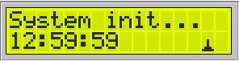

Потім проводиться з’єднання із фінішем:

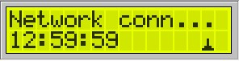

При успішному встановленні з’єднання у правому нижньому куті дисплея відобразиться відповідний індикатор :

|  |  |
| --- | --- |
| C:\Users\Petro\Desktop\images\Screenshot_11.jpg | з’єднання не встановлено |
| C:\Users\Petro\Desktop\images\Screenshot_12.jpg | з’єднання встановлено |

Після успішного встановлення з’єднання відбудеться синхронізація годинників старту та фінішу :

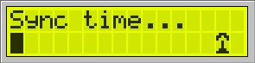

Про успішну синхронізацію система повідомить :

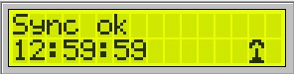

Якщо фініш ініціалізувався успішно, і не виникло ніяких помилок, то буде виведено повідомлення що система готова до роботи:

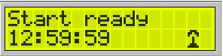

В протилежному випадку система повідомить що фініш не готовий до роботи :

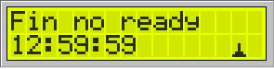

### Старт лижника

При старті лижника (відкриванні стартових воріт) на дисплей виведеться відповідне повідомлення та додаткова службова інформація

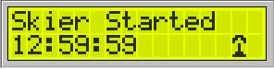

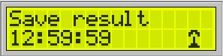

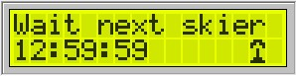

Коли на трасі буде більше 4 лижників система повідомить що фініш ще не прийняв лижників (фініш не готовий)

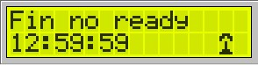

## «Фініш»

### Ініціалізація системи

Після запуску системи відбувається ініціалізація всіх її компонентів:

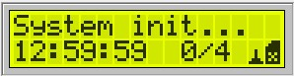

Помилки при ініціалізації:

1)неможливо синхронізуватися з зовнішнім годинником реального часу:

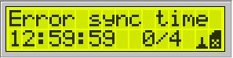

2) немає SD картки

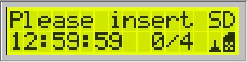

Потім проводиться з’єднання із стартом:

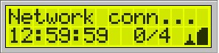

При успішному встановленні з’єднання у правому нижньому куті дисплея відобразиться відповідний індикатор .

|  |  |
| --- | --- |
| C:\Users\Petro\Desktop\images\Screenshot_11.jpg | з’єднання не встановлено |
| C:\Users\Petro\Desktop\images\Screenshot_12.jpg | з’єднання встановлено |
| C:\Users\Petro\Desktop\images\Screenshot_27.jpg | немає SD карточки |
| C:\Users\Petro\Desktop\images\Screenshot_28.jpg | SD карточна підключена |

Після успішного встановлення з’єднання відбудеться синхронізація годинників старту та фінішу :

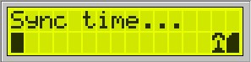

Про успішну синхронізацію система повідомить :

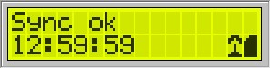

Якщо фініш ініціалізувався успішно, і не виникло ніяких помилок, то буде виведено повідомлення що система готова до роботи:

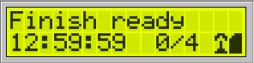

### Фінішування лижника

При фініші лижника (пересікання фінішної прямої) на дисплей виведеться відповідне повідомлення та додаткова службова інформація

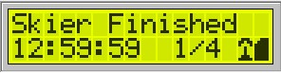

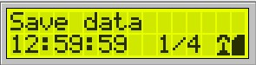

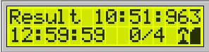

При наявності на трасі 4 лижників (максимальна кількість) виведе відповідне повідомлення та заборонить пускати на трасу наступного лижника :

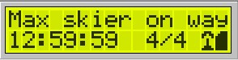

Дозвіл старту буде відновлений при фінішуванні хоча б одного лижника.

При вийманні карта пам’яті при роботі системи зберігання результатів лижників відбувається у буфер який може зберігати до 12 лижників. При вставленні карти пам’яті всі дані із буфера запишуться на карту пам’яті.

Коли буфер заповнений на дисплеї на фініші виведеться повідомлення :

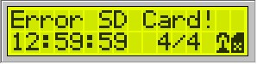

При заповненому буфері система «старт» заборонить пуск лижників на трасу.

# Режими світлодіодної індикації

|  |  |
| --- | --- |
| не світиться | система в режимі очікування (старт/фініш заборонений) |
| часто мигає | ініціалізація (старт/фініш заборонений) |
| мигає | помилка (старт/фініш заборонений) |
| світиться | система готова до старту / фінішу лижника  (старт/фініш дозволений) |

# Перегляд даних із SD карти пам’яті

***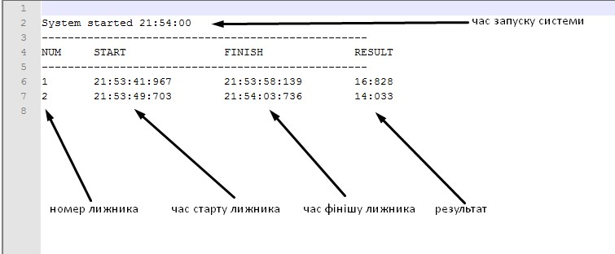***

# ВИСНОВКИ

При аналізі існуючих систем хронометражу було виявлено такі недоліки:

* дуже висока вартість системи (для спортивних шкіл)
* для встановлення та налаштування системи потрібні кваліфіковані спеціалісти

У існуючих систем можна виділити такі переваги:

* точність більше 1/1000 с
* дальність бездротового зв’язку до 3км
* захищеність від погодніх умов

Похибка вимірювання є статичною, і вона не впливатиме на турнірну таблицю результатів спортсменів протягом періоду одного змагання (період між включеннями системи або між синхронізаціями часу «старту» та «фінішу»).

Варіанти удосконалення системи:

1. Нам вдалося реалізувати макет системи хронометражу з точністю вимірювання результатів спортсмена до ±60мс за рахунок використання NTP протоколу. Збільшити точність можливо додатково використавши статистичну обробку отриманих даних по синхронізації внутрішніх годинників.

2. Для зменшення енергоспоживання можна додати режим сну після заданого часу бездіяльності системи.

3. Підключити зовнішнє світлодіодне табло для відображення результатів спортсменів

4. Підключити Bluetooth модуль для відображення результатів спортсменів на смартфоні і/або керуванням системою

5. Підключити індикацію заряду батареї

Розроблена система відповідає поставленим вимогам та може використовуватися для проведення змагань чи тренувань спортсменів.

Наступним кроком є перехід від макету до кінцевого пристрою, втілення вищезгаданих вдосконалень, а саме:

1. збільшити точність синхронізації часу(розглянути варіант дротового підключення двох блоків перед початком роботи система для синхронізації часу)
2. зменшити енергоспоживання за рахунок додавання режиму сну
3. підключити індикацію заряду батареї
4. використати інші радіо модулі для збільшення дальності роботи системи
5. підключити Bluetooth для настройки системи (задавання параметрів системи), настройки годинника